- WPROWADZENIE
W ostatnich 30 – tu latach nastąpiły zdecydowane zmiany w technologii topienia szkła. Piece szklarskie są większe, doskonale zaizolowane a stosowane paliwa umożliwiają osiągnięcie wysokich współczynników efektywności topienia przy zastosowaniu nowoczesnej techniki komputerowej do prowadzenia procesów topienia szkła.
Trzydzieści lat temu typowy piec szklarski zbudowany był głównie z materiałów ogniotrwałych szamotowych, sylimanitowych, materiałów krzemionkowych na całą nadbudowę pieca powyżej poziomu lustra szkła i w bardzo małym stopniu z materiałów ogniotrwałych topionych w kontakcie ze szkłem. Takie piece miały żywotność od 12 do 18 miesięcy przy temperaturach pieca pod sklepieniem w granicach od 1420 °C do 1460 °C i wydajnościach topienia maksimum 0,9 tony/m² 1d. Aktualnie projektowane i budowane przez firmę „TECHGLASS” piece szklarskie mają żywotność eksploatacyjną od 8 do 10 lat przy wydajnościach topienia w branży szkła opakowaniowego do 3 ton/m² 1d. Wyniki te osiągnięto przez odpowiednie projektowanie pieców szklarskich z wykorzystaniem najnowocześniejszych osiągnięć w branży materiałów ogniotrwałych oraz dostosowanie techniki opalania do wysokich wydajności topienia i ochrony środowiska. Znaczący wpływ na znaczne wydłużenie kampanii międzyremontowych pieców szklarskich mają nowe technologie produkcji materiałów ogniotrwałych topionych, które stosowane są nie tylko na części pieców pozostające w kontakcie ze szkłem, ale również na nadbudowę pieców. Nowoczesne materiały ogniotrwałe wymagają odpowiednich nowoczesnych technik rozruchu pieców, a więc rozgrzewania, napełniania i optymalnego dostosowania parametrów topienia do wydajności topienia. Ze względu na wysokie ceny materiałów ogniotrwałych ważny jest odzysk przynajmniej części tych materiałów po zakończonej kampanii międzyremontowej.
Niniejsze opracowanie zawiera aktualne wiadomości na temat materiałów ogniotrwałych i ich zastosowania do budowy nowoczesnych pieców szklarskich, rozruchu pieców po przeprowadzonych remontach jak również cieplnego prowadzenia pieców.

- MATERIAŁY OGNIOTRWAŁE STOSOWANE DO BUDOWY PIECÓW SZKLARSKICH
  - Ogólna charakterystyka
Materiały ogniotrwałe generalnie stosowane są w temperaturach powyżej 1000 °C. Powyżej tej temperatury materiał ogniotrwały musi charakteryzować się stabilnością, odpornością na korozję i musi posiadać dobre własności termiczne, chemiczne i mechaniczne stosownie do środowiska, w którym są stosowane. W celu spełnienia tych wymagań i osiągnięcia długiego okresu eksploatacyjnego, materiały ogniotrwałe muszą wykazywać wysoką stabilność daleko idącą poza temperaturę roboczą urządzenia. Zakres stabilności materiału ogniotrwałego przyjmuje się jako kryterium klasyfikacji. Do oceny zakresu stabilności materiału ogniotrwałego w zależności od temperatury, używa się pojęcia punktu mięknięcia stożka Segera ( tabela 1) i jest to tak zwana ogniotrwałość zwykła, a miarą tej odporności jest temperatura, w której standardowy stożek Segera, wykonany z badanego materiału, tak zmięknie, że pochyli się dotykając podstawy swym wierzchołkiem. Inną technologicznie – odpornościową charakterystyką materiałów ogniotrwałych jest ogniotrwałość pod obciążeniem. Ogniotrwałość pod obciążeniem jest własnością, która w sposób umowny określa wpływ obciążeń mechanicznych na plastyczne odkształcenie się materiałów ogniotrwałych w wysokich temperaturach. Jej oznaczenie polega na ogrzewaniu standardowej próbki wyrobu obciążonej naciskiem 0,2 MPa z jednoczesnym oznaczeniem odkształcenia. Wskaźnikiem ogniotrwałości pod obciążeniem są temperatury t_{0,6}, t₄, t₂₀, t₄₀ i t_{p}, w których zgniot próbki osiąga wartości 0,6 %, 4 %, 20 %, 40 % lub nastąpi jej zniszczenie. Zwykle oznacza się temperaturę t_{0,6}. Materiał ogniotrwały musi mieć punkt mięknięcia stożka Segera powyżej 17 SK. Materiały charakteryzujące się punktem mięknięcia poniżej 17 SK, ale spełniające wymagane warunki urządzenia przemysłowego zaliczamy do grupy odpornych na działanie płomienia ( tabela 2).
Do fizycznych własności materiałów ogniotrwałych zaliczamy: gęstość, gęstość pozorna, wytrzymałość mechaniczna na ściskanie oraz własności cieplne.
Gęstość – ciężar właściwy odnosi się do materiału nieporowatego.
Gęstość pozorna – to wskaźnik wyrażający ciężar objętości materiału porowatego, czyli stosunek masy do objętości próbki wraz z porami. Dla materiału nieporowatego gęstość pozorna równa się gęstości.
Wytrzymałość na ściskanie – służy do oceny poprawności wykonania wyrobu. Pośrednio jest przydatna do przewidywania trwałości wyłożenia, ponieważ własność ta koreluje z odpornością na ścieranie i uderzenia. Wytrzymałość materiałów ogniotrwałych na ściskanie jest zróżnicowana i powinna mieścić się w granicach od 15 do 60 MPa.
Wśród ważnych własności fizycznych można wyróżnić jeszcze tzw. porowatość otwartą – jest to procentowy udział porów otwartych w objętości próbki wyrobu wraz z tymi porami. Materiały ogniotrwałe mogą mieć bardzo zróżnicowaną teksturę, od litej, typowej dla materiałów topionych, do skrajnie porowatej dla materiałów izolacyjnych. W pierwszym przypadku porowatość otwarta jest równa zeru, w drugim może osiągać 90%. Porowatość otwarta większości materiałów ogniotrwałych waha się w granicach od 15 do 25 %.
Własności cieplne materiałów ogniotrwałych, obejmujące rozszerzalność cieplną, przewodność i pojemność cieplną nie stanowią warunków odbioru, ale znajomość ich jest niezbędna dla potrzeb projektowania ( dylatowanie) oraz do wykonywania obliczeń cieplnych.
Rozszerzalność cieplna – jest zjawiskiem odwracalnego rozszerzania się ogrzewanych materiałów ogniotrwałych. Wielkość tego współczynnika określona jest jako wartość średnia dla pewnego zakresu temperatur.
Średni współczynnik rozszerzalności cieplnej określa się wzorem:

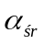= 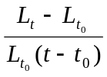 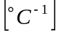

Rozszerzalność cieplną można również określać jako procentowy wskaźnik wydłużenia:

R_{t} = 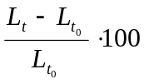 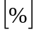

gdzie: L_{t} i 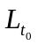- długość próbki w temperaturach t i t₀.
Przewodność i pojemność cieplna materiałów ogniotrwałych to własności zależące nie tylko od składu mineralnego, ale także od mikrostruktury i tekstury. Dla praktyki przemysłowej duże znaczenie ma przewodność cieplna, która jest istotna w procesie ograniczania strat ciepła przez obmurze pieców szklarskich. Największą przewodnością cieplną charakteryzują się materiały magnezjowe, korundowe i topione o bardzo niskiej porowatości. Najniższą przewodnością charakteryzują się materiały ogniotrwałe cyrkonowe i oczywiście wszystkie materiały izolacyjne, w których efekt ten osiąga się przez sztucznie wykonaną porowatość.
Przewodność cieplną wyrażamy w [W/m K].
Często nazwa materiału ogniotrwałego pochodzi od nazwy surowca używanego do produkcji lub od jego głównego składnika.

TABELA 1. Punkt mięknięcia stożków SEGERA DIN 51063
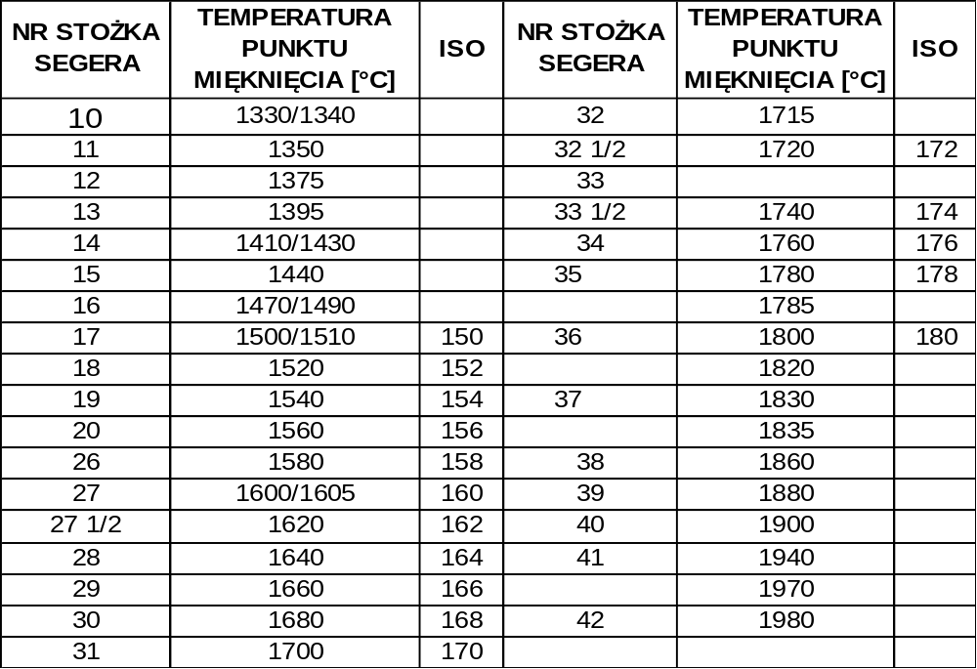

TABELA 2. Punkt mięknięcia materiałów płomieniowo – odpornych, materiałów ogniotrwałych i materiałów wysoko - odpornych według normy DIN 51060
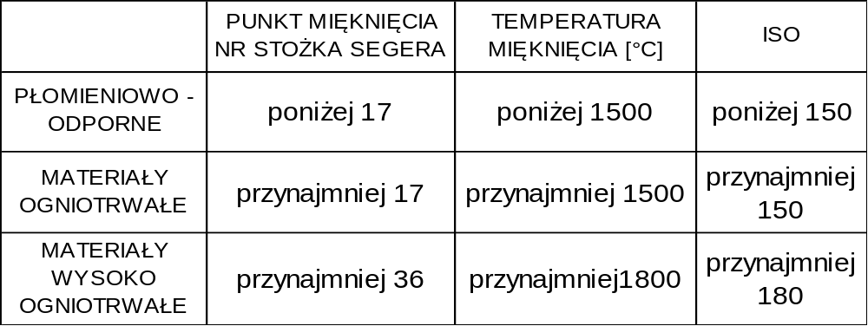

TYPOWE SUROWCE DO PRODUKCJI MATERIAŁÓW OGNIOTRWAŁYCH

BOKSYT – jest to skała osadowa zawierająca uwodniony tlenek glinu i domieszki takie jak iły, tlenki żelaza i tlenki tytanu. Jest surowcem do produkcji spiekanego tlenku glinowego.
MULIT – jedyny związek chemiczny tlenku glinowego i dwutlenku krzemu zachowujący stabilność w wysokich temperaturach ( temperatura topienia 1850 °C). Mulit 3Al₂O₃ x 2SiO₂ powstaje przy wypalaniu gliny ogniotrwałej i jest podstawowym składnikiem glinokrzemianowych materiałów ogniotrwałych. Produkowany jest syntetycznie.
SYLIMANIT – Al₂SiO₃ przy ogrzewaniu w wysokich temperaturach powyżej 1500 °C zmienia się w mieszaninę mulitu i krystobalitu. Nie zmienia objętości.
CYJANIT – ten sam skład chemiczny, co sylimanit. Przy wypalaniu w temp. 1300 °C cyjanit rozpada się na mulit i krystobalit.
ANDALUZYT – ten sam skład chemiczny, co sylimanit i cyjanit. Przy wypalaniu w temp. 1350 °C rozpada się na mulit i krystobalit bez znaczących zmian objętościowych.

  - Materiały ogniotrwałe oparte o układ fazowy SiO₂ – Al₂O₃.
Tlenki glinu i krzemu oraz ich komponenty są podstawowymi surowcami do produkcji materiałów: kwarcowo – szamotowych, szamotowych, wysokoglinowych, wysoko - glinowo – korundowych i korundowych. Jest to jedna z najważniejszych grup materiałów ogniotrwałych stosowanych do budowy pieców szklarskich. Wykres fazowego układu SiO₂ – Al₂O₃ przedstawiono na rys. 1. Krzywa tego podwójnego układu pokazuje temperatury topienia dla mieszaniny tych komponentów w zależności od ich ciężarowych udziałów. Przy 5,5 % Al₂O₃ krzywa topienia pokazuje eutektykę o najniższej temperaturze topienia 1595 °C. Produkowane glinokrzemianowe materiały ogniotrwałe znajdują się po lewej stronie punktu eutektycznego 5,5 %. Po lewej stronie przy zawartości 96 % SiO₂ znajdują się materiały krzemionkowe. Materiały krzemionkowe zawierają jednak tylko od 0,2 do 0,8 % Al₂O₃.Wyższa zawartość Al₂O₃ znacznie obniża temp. topienia materiałów krzemionkowych. Przy zawartości 78 % Al₂O₃ mamy płaskie maksimum na krzywej topienia, wynoszące 1840 °C. Głównym komponentem jest tutaj mulit, główny składnik materiałów od szamotowych do wysokoglinowych. Jakkolwiek materiały krzemionkowe stanowią oddzielną grupę, omówione zostaną w rozdziale wraz z materiałami glinokrzemianowymi.
    - Materiały ogniotrwałe krzemionkowe.
Nowoczesne materiały ogniotrwałe krzemionkowe zawierają powyżej 96 % SiO₂ i nie więcej niż 0,8 % Al₂O₃. Ponadto materiały krzemionkowe zawierają zanieczyszczenia z surowców takich jak: tlenki tytanu, tlenki żelaza oraz ślady tlenków magnezu i alkalia. Materiały krzemionkowe mogą zawierać nawet do 3 % tlenku wapniowego CaO, który dodawany jest do surowców jako wzmocnienie więzi fazowych i jest to cel technologiczny. Podczas wypalania tlenek wapnia reaguje z podstawowym składnikiem materiałów krzemionkowych SiO₂ dając w efekcie tzw. wollastomit Ca₃Si₃O₉. Reakcja ta ma decydujący wpływ na parametry wytrzymałościowe cegieł krzemionkowych. Na rys. 2 pokazano zmiany krystobaliczne i polimorficzne SiO₂ podczas wypalania i rozgrzewania cegieł krzemionkowych. SiO₂ zawsze występuje w surowcach jako β - kwarc. Przy temperaturze 573 °C β – kwarc przechodzi transformację do α – kwarc i to przejście związane jest ze zwiększeniem objętości o 0,8 % co koresponduje ze zmianą długości o 0,3 %. Przy dalszym podwyższaniu temperatury, α – kwarc w temperaturze powyżej 870 °C przechodzi w α – trydymit. Następuje tutaj zmiana struktury krystalicznej. Oznacza to, że przy temperaturze 1000 °C istnieje α – kwarc, który nie przeszedł w α – trydymit i ten pozostały α – kwarc przechodzi w α – krystobalit. Obydwie te przemiany α – kwarcu w α – trydymit i α – kwarcu w α – krystobalit związane są ze wzrostem objętości o około 13 %. To koresponduje ze wzrostem długości o 5 %. Przy dalszym ogrzewaniu (wypalaniu), w temp. 1470 °C α – trydymit przemienia się w α – krystobalit. Ta przemiana nie jest kompletna i w dalszym ciągu w wypalonym materiale pozostaje część α – trydymitu. Obydwie te odmiany są trwałe i nie wracają do pierwotnego układu krystobalicznego α – kwarc i β – kwarc podczas ochłodzenia. Podczas chłodzenia α – trydymit w temperaturze 163 °C przechodzi w β – trydymit a następnie przy temperaturze 116 °C w γ - trydymit. Obie te przemiany związane są ze zmianą objętości o 1,8 % co przekłada się na zmniejszenie długości o 0,07 %. α – krystobalit również zmienia się bardzo szybko w zakresie temperatur 200 – 270 °C ( przy ochładzaniu) w β – krystobalit, co powoduje zmianę objętości o 4,7 % i zmianę wymiarów liniowych o 0,9 %. Po wystudzeniu, w cegle krzemionkowej znajduje się więc γ - trydymit, β – krystobalit oraz β – kwarc, który nie przeszedł przemian krystobalicznych i alotropowych; tenże β – kwarc decyduje o jakości cegieł krzemionkowych. Duża zawartość β – kwarcu będzie powodowała duże trudności podczas rozgrzewania pieców w całym zakresie temperatur od 0 do 1500 °C. Stopień transformacji β – kwarcu do β – krystobalitu i γ - trydymitu zależy głównie od wielkości ziaren SiO₂ w surowcach. O pozostałości β – kwarcu świadczy gęstość wypalonej cegły krzemionkowej. Niższa gęstość gotowego wyrobu koresponduje z większym stopniem transformacji na β – krystobalit i γ - trydymit. Przy pełnej transformacji rzeczywista gęstość materiałów krzemionkowych powinna wynosić 2,32 g/cm³. Obecnie stopień transformacji w materiałach krzemionkowych można dokładnie ocenić na podstawie analizy radiograficznej (x – ray analisis).
Na rys. 3 przedstawiono rozszerzalność cieplną materiałów krzemionkowych przy pozostałości β – kwarcu od 0 do 3 %.
Materiały ogniotrwałe krzemionkowe stosowane do budowy pieców szklarskich mogą być sklasyfikowane następująco:
- SUPER DUTY. SiO₂ powyżej 96 % z bardzo niską zawartością tlenków tytanu i glinu poniżej 0,58 %. Typowe zastosowanie to: sklepienia, ściany ogniowe, palniki, ściany szczytowe pieców, ściany boczne regeneratorów.
- STANDARD DUTY. SiO₂ w granicach 96 %. Zawartość tlenków tytanu i glinu do 1,0 %. Zakres zastosowań podobny do materiału SUPER DUTY a zwłaszcza na sklepienia i ściany ogniowe pieców poza strefą zestawu.
- SEMI SILICA (PÓŁ KRZEMIONKOWE). Zawartość SiO₂ – 90 % z dodatkiem Al₂O₃. Używane i stosowane na części pieców gdzie wymagana jest odporność na szoki temperaturowe przy stosunkowo niskich temperaturach pieca.
- TOPIONA KRZEMIONKA. SiO₂ powyżej 99 %. Stosowana na części pieców gdzie wymagana jest wysoka czystość i odporność na duże szoki temperaturowe.

TABELA 3. Ogólne własności materiałów krzemionkowych
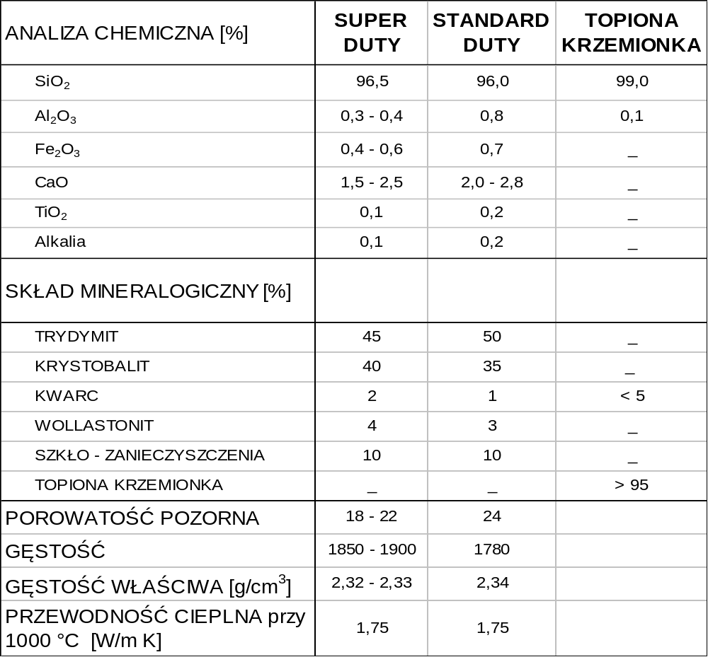

MINERAŁY KRZEMIONKOWE – charakterystyka rys. 4
- TOPIONA KRZEMIONKA – jako niekrystaliczna bezpostaciowa – nie jest minerałem. Współczynnik rozszerzalności liniowej wynosi prawie 0. Idealny materiał do napraw na gorąco. Może być gwałtownie podgrzewana od temperatury otoczenia do wymaganej temperatury eksploatacji bez obawy uszkodzenia z powodu szoku termicznego. W temperaturze 1100 °C i powyżej, w obecności związków zasadowych szklista krzemionka przechodzi w fazę krystaliczną – krystobalit. Poniżej 1000 °C mogą następować ciągłe nagłe zmiany temperatury bez żadnych negatywnych skutków.
- TRYDYMIT – jest to główna faza, która powinna występować w materiałach krzemionkowych dobrze wypalonych. W temperaturach:
120 °C i 163 °C występują niewielkie zmiany objętości związane z przejściem alotropowym α→β→γ.
Współczynnik rozszerzalności cieplnej trydymitu podany jest na rys. 4. Występuje do 600 °C a powyżej jest praktycznie zerowy. Stabilna forma krzemionki od 870 °C do 1470 °C.
- KRYSTOBALIT – jest to faza krzemionki powstająca w najwyższych temperaturach (1470°C). Występuje w odmianach alotropowych α powyżej 270 °C i poniżej jako β. Współczynnik rozszerzalności podany jest na rys. 4. Idealne materiały ogniotrwałe nie powinny zawierać krystobalitu. Materiały krzemionkowe stosowane w wysokich temperaturach zawierają duże ilości krystobalitu, co wpływa na kruszenie się tej krzemionki przy powtórnym rozgrzewaniu.
- KWARC – jest to forma krzemionki w najniższych temperaturach i posiada odmiany alotropowe α i β. Współczynnik rozszerzalności podany jest na rys. 4.

Przybliżone wartości ciężaru właściwego minerałów krzemionkowych są następujące:
kwarc – 2,65 g/cm³
trydymit – 2,33 g/cm³
krystobalit– 2,37 g/cm³
topiona krzemionka – 2,21 g/cm³
Na rys. 5 przedstawiono rozszerzalność cieplną dobrej jakości materiałów krzemionkowych z małą ilością kwarcu oraz krzemionki niskiej jakości z dużą ilością kwarcu.

    - Materiały szamotowe.
W układzie fazowym SiO₂ – Al₂O₃ (rys. 1) materiały szamotowe znajdują się w zakresie od 20 % do 45 % Al₂O₃. Materiały szamotowe formowane są mineralogicznie w temperaturze powyżej 1000 °C. W tej temperaturze materiał ogniotrwały składa się z mulitu, SiO₂ jako krystobalitu i fazy szklistej zależnej od zanieczyszczeń alkalicznych. Lepsze materiały zawierają mniej fazy szklistej i więcej mulitu. Z niską zawartością alkali cegła szamotowa o zawartości 42 % Al₂O₃ zawiera 55 % mulitu, 30 % krystobalitu i tylko 15 % fazy szklistej po wypaleniu. Im wyższy jest udział fazy szklistej w materiałach szamotowych tym większa jest tendencja do mięknienia (płynięcia) materiału już w temperaturze od 900 do 1000°C.
Materiały szamotowe mogą być formowane na sucho, pół – sucho, plastycznie lub przez odlewanie. Metoda formowania ma wpływ na jakość materiałów szamotowych. Od 1981 roku w Niemczech wprowadzono nową metodę klasyfikacji zmieniając klasę A (powyżej 30 % Al₂O₃) i klasę B (poniżej 30 % Al₂O₃). Klasyfikację zestawiono w tabeli 4.

TABELA 4
GRUPA | ZAWARTOŚĆ % Al₂O₃ | STARE OZNACZENIE
A 40 | > 40 | A0 i AIS
A 35 | 35 do 40 | AI i AII
A 30 | 30 do 35 | AIII i BI
A 25 | < 30 | BII i BIII

Proces formowania można identyfikować po oznaczeniach literowych:
p – plastycznie formowane
h – pół sucho formowane
t – formowane na sucho
Dla przykładu cegła szamotowa o zawartości 30 do 35 % Al₂O₃, formowana pół sucho będzie miała oznaczenie A30 h.
Materiały szamotowe zawierające 20 ÷ 43 % Al₂O₃ mają następujące własności:
Al₂O₃ – 38 do 40 %
TiO₂ ~ 1,5 %
K₂O + Na₂O – do 2,0 %
Gęstość – 2000 kg/m³
Porowatość – 22 %
Do stosowania w wyższych temperaturach wymagana jest lepsza jakość materiałów szamotowych. Takie szamotowe cegły powinny mieć następujące własności fizyko – chemiczne:
Al₂O₃ – minimum 42 %
K₂O + Na₂O – tak nisko jak to możliwe < 1,5 %
Fe₂O₃ – tak nisko jak to możliwe < 3,0 %
Gęstość – 2000 kg/m³
Porowatość – 22 %
W nowoczesnych piecach do topienia szkła materiały szamotowe (20 ÷ 43 % Al₂O₃) generalnie nie znajdują zastosowania. Ze względu na dużą porowatość (22 %) i zawartość alkalii w zestawie, wycofane zostały z dolnych warstw kratownicy i rusztu podkomorowego.
Właściwości podstawowych materiałów szamotowych zestawiono w tabeli 5.

TABELA 5
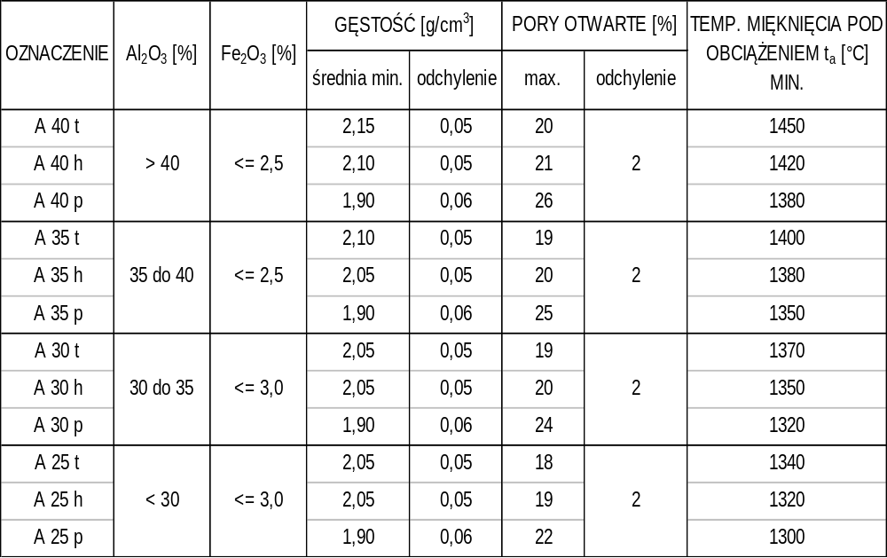

    - Wysoko – glinowe materiały ogniotrwałe o zawartości Al₂O₃ od 44 do 65 %.
Skład chemiczny materiałów ogniotrwałych wysoko – glinowych na wykresie rys. 1, układ Al₂O₃ – SiO₂, wskazuje na zawartość Al₂O₃ powyżej 45 %. Na jakość tych materiałów wpływają głównie surowce i sposoby formowania.
A. Wysokoglinowe materiały ogniotrwałe o zawartości 45 % Al₂O₃.
W nowoczesnych piecach z tych materiałów budowane są dolne ściany regeneratorów i dolne części kratownicy. Podstawowe własności tych materiałów:
Al₂O₃ – 44 do 46 %
Fe₂O₃ – 1 do 1,3 %
K₂O + Na₂O – 0,5 %
Porowatość – 10 %
Materiały te są dosyć drogie, ale w przeliczeniu na długotrwały bezawaryjny okres eksploatacji i na 1 tonę wytopionego szkła, koszty stają się niskie.
B. Wysokoglinowe materiały ogniotrwałe o zawartości 50 do 58 % Al₂O₃
Materiały te stosowane są w wielu instalacjach przemysłowych. Produkowane są z boksytu i dodatków zwiększających zawartość Al₂O₃. Mają one większą porowatość jak w porównaniu do materiałów o zawartości Al₂O₃ 45 % i mogą być stosowane w mniej agresywnych warunkach bez kontaktu z alkaliami. Ich typowe własności:
Al₂O₃ – 54 do 56 %
Fe₂O₃ – 2,3 %
K₂O + Na₂O – śladowo
Porowatość – 18 do 22 %
C. Wysokoglinowe materiały ogniotrwałe o zawartości 58 do 65 % Al₂O₃ – typ sylimantowy
Materiały te produkowane są z cyjanitu i andaluzytu. Używane są na nadbudowy pieców powyżej lustra szkła. Typowe własności:
Al₂O₃ – 56 do 65 %
Fe₂O₃ – 1 do 1,5 %
Porowatość – 15 do 17 %
Gęstość – 2500 kg/m³
Temperatura wypalania tych materiałów może być niższa od temperatury ich zastosowania.

    - Wysoko glinowe materiały ogniotrwałe o zawartości Al₂O₃ od 65 do 99 %.
Wysoko glinowe materiały nie zawsze znajdują zastosowanie w piecach szklarskich, a główna przyczyna - to tworzenie się w kontakcie z pyłami zestawu sodowo – aluminiowego krzemianu o niskiej temperaturze topienia KNa₃[AlSiO₄]₄ (NEPHELIN). Z materiału ogniotrwałego o zawartości Al₂O₃ powyżej 99 % wykonywane są części do zasilaczy, osłony termoparowe i tygle laboratoryjne. Typowy produkt ma następujące własności:
Al₂O₃ – 90 %
Fe₂O₃ – 0,5 %
Gęstość – 2600 kg/m³

    - Specjalistyczne materiały wysoko glinowe.
Dostępne są dwa typy materiałów mulitowych ze spiekanego i topionego mulitu. Pierwszy oparty jest na materiale spiekanym w wysokiej temperaturze w piecu do wypalania cegły, następnie kruszony i formowany w cegły i wypalany. Drugi powstaje z surowca topionego w łuku elektrycznym w ekstremalnej temperaturze, potem formowany i wypalany. W każdym przypadku materiały są formowane z masy sypkiej na sucho pod wysokim ciśnieniem. Typowe właściwości tych materiałów są następujące:

 | SPIEKANY MULIT | TOPIONY MULIT
Al₂O₃  Fe₂O₃  Porowatość  Gęstość | 73 %  0,5 %  13,5 %  2650 kg/m³ | 75,5 %  0,2 %  16 %  2600 kg/m³

Spiekany mulit ma zastosowanie na sklepienia i nadbudowy pieców na włókno szklane, palniki i regeneratory pieców. Mulit topiony wykazuje większą odporność na szoki termiczne ze względu na to, że jego kryształy są większe i charakteryzuje się większą gęstością.

    - Bloki basenów.
Na bloki basenów topliwnych głównie stosuje się bloki cyrkonowe, ale można również produkować je z sylimanitu i mulitu. Mają one podobne własności i skład chemiczny do omówionych cegieł, ale niekiedy wykazują się większą porowatością ze względu na większe wymiary.

Typowe własności:
 | SYLIMANITOWE | MULITOWE
Al₂O₃  Fe₂O₃  K₂O+Na₂O  Porowatość | 55 ÷ 57 %  1,0 %  1,5 %  18 ÷ 22 % | 70 %  0,6 %  0,5 %  18 ÷ 20 %

Typowe własności materiałów glinokrzemianowych zestawiono w tabeli 6.
  - ZASADOWE MATERIAŁY OGNIOTRWAŁE.
Zasadowe materiały ogniotrwałe oparte są na tlenku magnezu MgO, tlenku wapnia CaO, tlenku chromu Cr₂O₃, krzemionki SiO₂ i ich wzajemnej kompozycji. Wyroby magnezjowe lub magnezytowe zawierają ponad 80 % MgO. W tych wyrobach różne (magnezjowe lub wapniowe) krzemiany tworzą krystaliczne wiązania fazowe. Więzi fazowe drugorzędnych komponentów w materiałach ogniotrwałych magnezytowych w zależności od stosunku CaO : SiO₂ zestawiono w tabeli 7.

TABELA 7
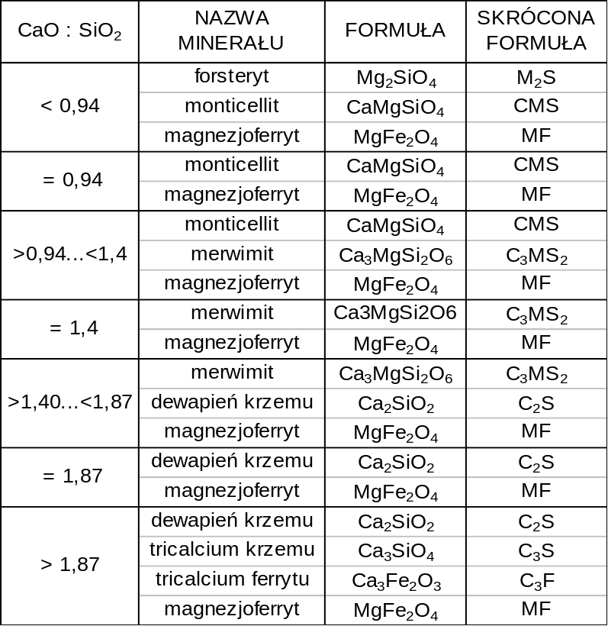

Jeżeli Cr₂O₃ jest głównym dodatkiem do MgO i materiał ogniotrwały zawiera poniżej 15 % Cr₂O₃ to taki materiał nazywamy magnezytowo – chromitowym, jeżeli udział tlenku chromu jest pomiędzy 20 a 30 % to takie materiały nazywamy chromitowo – magnezytowymi. Materiały chromitowe zawierają ponad 25 % Cr₂O₃ a mniej niż 25 % MgO. Głównym komponentem materiałów ogniotrwałych dolomitowych są tlenki CaO i MgO jako mieszanina krystaliczna obu form. Forsteryt jest głównym składnikiem materiałów forsterytowych i jest kompozycją MgO i SiO₂ o formule Mg₂SiO₄. Materiały te omawiane w pkt. 3 mają głównie zastosowanie w hutnictwie żelaza.

    - Materiały magnezytowe.
Głównym komponentem materiałów ogniotrwałych magnezytowych jest tlenek magnezu z minerałem zwanym peryklaz. Tlenek magnezu jest stabilny aż do temperatury 2800°C. Współczynnik rozszerzalności jest bardzo wysoki i wynosi 20 mm/m w temperaturze 1400°C, czyli prawie dwa razy więcej jak materiał krzemionkowy. Inne fizyczne własności materiałów magnezytowych to bardzo dobra przewodność cieplna, która w temperaturze 1000°C wynosi 4,5 W/m K. Główne zanieczyszczenia materiałów magnezytowych to Fe₂O₃, Al₂O₃, CaO i SiO₂ (tabela 8). Materiały magnezytowe o niskiej zawartości Fe₂O₃, poniżej 0,5 %, stosowane są na budowę górnych części regeneratorów tj. ścian i kratownicy. Dodatek Cr₂O₃ i Fe₂O₃ wpływa na poprawę odporności materiałów magnezytowych na szoki temperaturowe. Wysoki współczynnik ciepła właściwego (duża pojemność cieplna), wysoki współczynnik przewodzenia ciepła i wysoka gęstość powodują, że materiały magnezytowe są bardzo dobre do magazynowania ciepła i dlatego jak już wspomniano znalazły zastosowanie do budowy regeneratorów.

    - Materiały chromo – magnezytowe i magnezytowo – chromitowe.
Chromo – magnezytowe materiały zawierają od 20 do 30 % Al₂O₃ i 25 do 55 % MgO. Magnezytowo – chromitowe materiały zawierają powyżej 80 % MgO i mniej niż 15 % Cr₂O₃. Tlenek chromu podwyższa zdecydowanie temperaturę ogniotrwałości.

    - Materiały chromitowe.
Nazwa pochodzi od głównego składnika materiałów chromitowych. Czysty chromit, chemiczne oznaczenie FeCr₂O₄, absorbuje do siatki krystobalicznej duże ilości magnezu i aluminium tak, że naturalny chromit oznaczony jest jako FeMg(CrAl)₂O₄. Typowa analiza materiałów chromitowych: 20 % MgO, 20 % Al₂O₃, 20 % Fe₂O₃ i od 35 do 50 % Cr₂O₃. Stosowane głównie w hutach żelaza.

    - Materiały forsterytowe.
Głównym komponentem jest forsteryt o oznaczeniu chemicznym Mg₂SiO₄.Czysty forsteryt ma punkt mięknięcia 1890 °C. Forsteryt wchodzi w reakcje z magnezytem. Powyżej 1450 °C reaguje z krzemionkowymi materiałami, a w temperaturze 1250 °C reaguje z wysoko - glinowymi materiałami ogniotrwałymi. Materiały forsterytowe używane są często w hutach żelaza. Również często stosowane są na kratownice regeneratorów pieców szklarskich w zakresie średnich temperatur.
    - Zastosowanie materiałów magnezytowych, chromitowych i forsterytowych w hutach szkła.
Omówione w punkcie 2.2 materiały zasadowe generalnie stosowane są w regeneratorach pieców szklarskich.
Konwencjonalne cegły magnezytowe (w przybliżeniu 94 % MgO) są produkowane ze średniej czystości tlenku magnezu pozyskiwanego jako kopalina z zanieczyszczeniami z SiO₂, Al₂O₃, Fe₂O₃ i CaO.
Wysoko wypalane cegły chromo - magnezytowe o zawartości 96 % MgO produkowane są z surowców o wysokiej czystości z niewielką ilością domieszek i kontrolowanym stosunkiem CaO : SiO₂ ( tabela 8).
Wysoko wypalane cegły magnezytowe o zawartości w przybliżeniu 52 % MgO i 25% Cr₂O₃ produkowane są z mieszanki dużej czystości MgO i specjalnie dobieranych rud chromowych i klinkieru.
Surowce do produkcji materiałów magnezytowych pozyskiwane są z dwóch podstawowych źródeł.
Naturalny magnezyt jako węglan magnezu przez kulcynacyjne prażenie, w celu usunięcia CO₂ i H₂O, doprowadza się do MgO (wraz z zanieczyszczeniami) i następnie przegrzewa do temp. ponad 1550 °C dzięki czemu otrzymuje się surowiec o stabilnych ziarnach.
Z dekarbonizacji wody morskiej tlenek magnezu jest otrzymywany z mieszanek z kalcynowanym dolomitem lub mieszaniny wapniowej i uwodnionego tlenku magnezu. Po uzyskaniu plastycznej masy poddaje się ją kalcynającemu prażeniu i brykietowaniu w temperaturze 1700 °C.
W zależności od ilości zanieczyszczeń CaO, SiO₂, Al₂O₃, Fe₂O₃ rozróżniamy średnią i wysoką czystość tlenku magnezjowego. Typowe surowce do produkcji materiałów magnezytowych zestawiono w tabeli 8.
Typowe własności materiałów magnezytowych stosowanych na kratownice regeneratorów, ściany i sklepienia regeneratorów pokazano w tabeli 9.
Materiały ogniotrwałe magnezytowe wykazują rozszerzalność liniową 1,8 % do temperatury 1400 °C a chromitowo – magnezytowe 1,4 % (rys. 6). Rozszerzalność tych materiałów jest zdecydowanie większa niż materiałów wysoko glinowych i szamotowych. Zależności te należy uwzględnić przy projektowaniu, szczególnie na łączeniach ścian. Należy również sprawdzić zachowywanie się materiałów magnezytowych po uruchomieniu pieca; często sklepienia regeneratorów należy cały czas kontrolować i skręcać. Typowy przykład

TABELA 8. Surowce do produkcji materiałów magnezytowych.
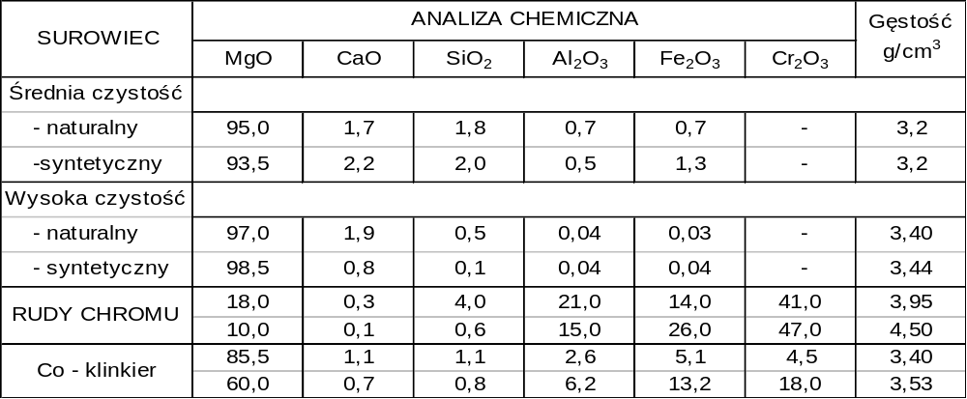

konstrukcji regeneratorów z użyciem materiałów magnezytowych przedstawiono na rys. 7, a typowy przykład wyłożenia regeneratorów na rys. 8. Wymagania co do optimum stabilności wyłożenia regeneratorów zestawiono w tabeli 10 (pełzanie materiału pod obciążeniem). Im wyższa czystość materiału (surowców), tym materiały mają lepszą odporność na pełzanie pod obciążeniem przy wysokiej temperaturze. Ma to szczególne znaczenie przy wysoko sprawnych regeneratorach, przy których stosowana jest izolacja ścian bocznych i sklepienia. Wpływ zwiększonej izolacji na temperaturę przedstawiono na rys. 9. Materiał ogniotrwały wprowadzony w wysoką temperaturę musi wykazywać mały stopień pełzania czyli deformacji materiału pod obciążeniem.
TABELA 10.
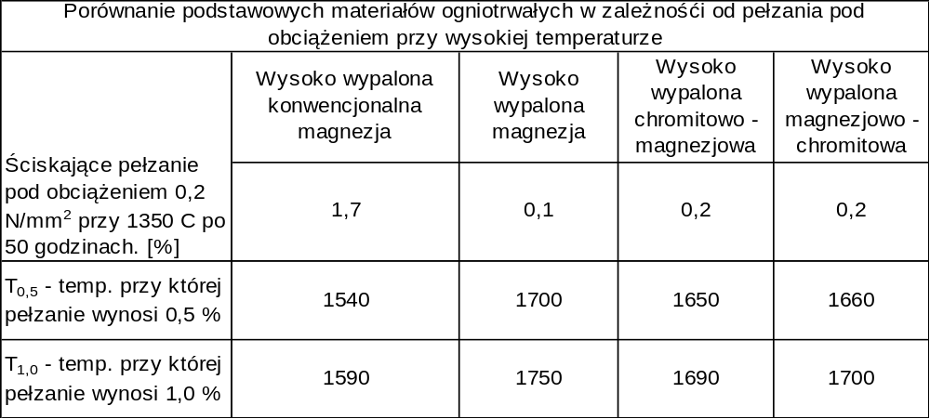

Materiały ogniotrwałe magnezytowe, zwłaszcza produkowane z czystego tlenku magnezowego MgO, podlegają uwodnieniu i dlatego bardzo ważne jest ich składowanie. Należy je przechowywać pod przykryciem i zapewnić im przewietrzanie dla minimalizowania efektu hydratacji.
Zastosowanie materiałów magnezytowych przedstawiono na rysunkach 7 i 8.
Konwencjonalne wypalone materiały magnezytowe stosuje się w środkowych częściach kratownicy regeneratorów gdzie temperatury są niezbyt wysokie i mniejsze szoki temperaturowe.
Wysoko wypalone z wiązaniami bezpośrednimi:
- górna część kratownicy regeneratorów
- górne części ścian regeneratorów
- wyloty z komór regeneracyjnych
Chromo – magnezytowe o bezpośrednich wiązaniach, wysoko wypalone:
- bloki wziernikowe
- ściany regeneratorów i łuki
- kratownice poniżej połowy regeneratorów, ze względu na odporność na działanie siarki
Magnezjowo – chromowe wysoko wypalone i dodatkiem Co – klinkieru:
- górne części regeneratorów
- górne części kratownicy regeneratorów
- palniki
W dziedzinie magnezjowych materiałów ogniotrwałych przyszłościowym materiałem jest spinel magnezytowo – glinowy odporny na działanie siarki jak i szoki temperaturowe.

  - Materiały ogniotrwałe do specjalnych zastosowań.
    - Materiały cyrkonowe.
Wszystkie komponenty materiałów ogniotrwałych opartych na układzie ZrO₂ – SiO₂ mają bardzo wysokie temperatury ogniotrwałości zwykłej i pod obciążeniem. Cyrkon jako minerał – krzemian cyrkonu Zr[SiO₄] – występuje w przyrodzie w krystalizacji tetragonalnej jako bezbarwny, żółty lub czerwony. ZrO₂ występuje również w przyrodzie jako minerał baddeleyit, (ciężar właściwy 5,49 g/cm³, temperatura topienia 2700 °C), który jest bardzo odporny na działanie kwasów. Cyrkon występujący jako krzemian cyrkonu Zr[SiO₄] ulega rozkładowi w temperaturze 1775 °C na ZrO₂ i SiO₂. Ta dekompozycja może wystąpić w niższych temperaturach przy zanieczyszczeniach alkalicznych. Rozszerzalność cieplna krzemianu cyrkonu jest bardzo niska i wynosi od 4 do 5mm/1m przy temperaturze 1000 °C i dlatego wyroby cyrkonowe mają dobrą odporność na szoki temperaturowe. Gęsty zwarty materiał ogniotrwały cyrkonowy używany jest głównie w miejscach kontaktu ze szkłem przy produkcji szkła boro – krzemowego i włókna szklanego o zawartości związków alkalicznych poniżej 5 %. Szkła zawierające duże ilości związków alkalicznych powodują dysocjację Zr[SiO₄] na ZrO₂ i SiO₂. SiO₂ jest rozpuszczalne w szkle a nierozpuszczalne ZrO₂ powoduje powstawanie kamieni. Materiały ogniotrwałe cyrkonowe można podzielić na dwie grupy: supergęste o około zerowej porowatości zamkniętej i porowatości całkowitej do 6 % oraz gęste o porowatości zamkniętej do 11 %, porowatość całkowita do 14 %. Własności fizyko chemiczne materiałów ogniotrwałych cyrkonowych zestawiono w tabeli 11.

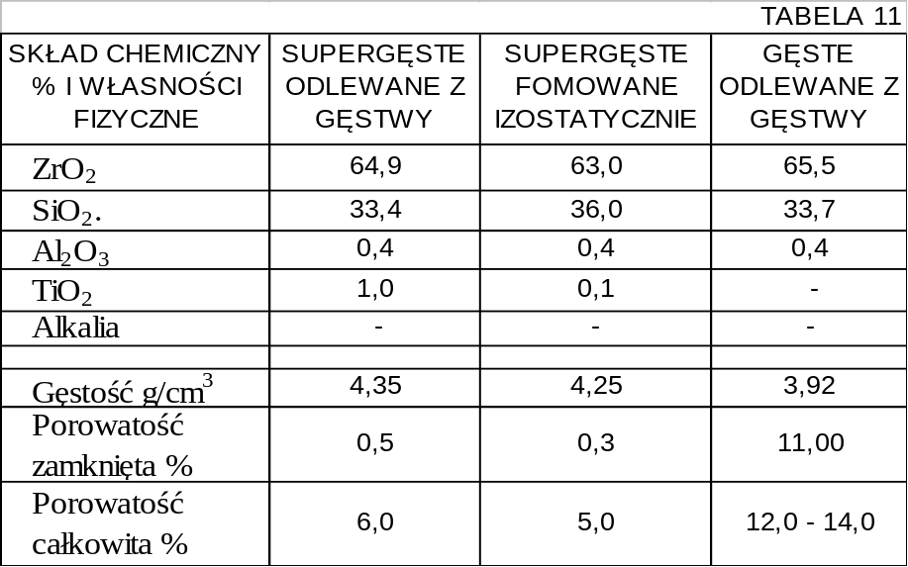

    - Materiały ogniotrwałe chromitowe.
Podstawowym składnikiem materiałów ogniotrwałych chromitowych jest tlenek chromu Cr₂O₃, którego punkt topienia wynosi około 2300 °C i jest tlenkiem bardzo odpornym na korozję w styczności ze szkłem. Nawet porowate materiały ogniotrwałe chromitowe o porowatości 22 % są od 5 do 10 razy odporniejsze na korozję w styczności ze szkłem boro – krzemowym niż materiały ogniotrwałe cyrkonowe. Niestety bardzo małe ślady chromu powodują intensywne barwienie szkieł bezbarwnych na zielono i dlatego mogą być używane jedynie do topienia szkła E (włókno szklane).
Tlenek chromu jest trudny do topienia i dlatego przy produkcji materiałów ogniotrwałych chromitowych na skalę przemysłową w procesie topienia dodawane są topniki. Materiały z tlenku chromowego Cr₂O₃ mają wysoki ciężar właściwy od 3,92 g/cm³ do 4,35 g/cm³ i nie są odporne na szoki temperaturowe. W tabeli 12 zestawiono własności materiałów ogniotrwałych chromitowych o wysokiej zawartości tlenku chromu Cr₂O₃.
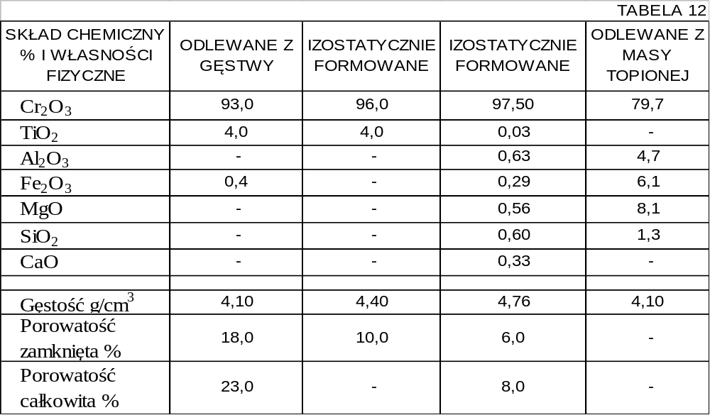

    - Materiały ogniotrwałe z tlenku cynowego SnO₂.
Jest to materiał na elektrody, dla elektrycznego topienia szkieł ołowiowych. Wykazują dużą odporność na działanie materiałów żrących, wyższą niż materiały ogniotrwałe AZS odlewane z masy topionej. W atmosferze pieca występują bardzo szybkie ubytki masy ze względu na dużą lotność tego materiału w zakresie wysokich temperatur. Materiały ogniotrwałe z tlenku cynowego produkuje się z gęstwy cynowej przez odlewanie lub izostatyczne formowanie. Materiały formowane izostatycznie posiadają znacznie niższą porowatość w stosunku do produkowanych innymi metodami. Własności fizyko – chemiczne materiałów produkowanych z tlenku cynowego zestawiono w tabeli 13.

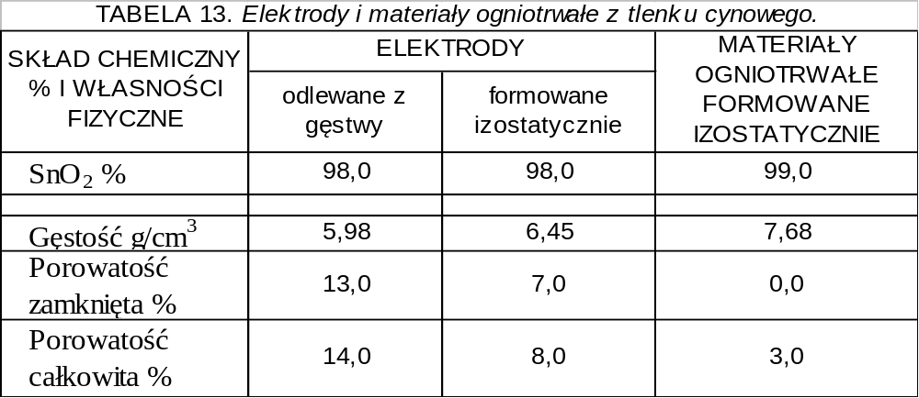

    - Materiały ogniotrwałe z tlenku glinu Al₂O₃.
Spiekany tlenek glinu stosowany jest na osłony pirometryczne i osłony termopar. Do 1960 roku materiał ten nie był używany na bloki basenów topliwnych. Obecnie materiały wysoko – glinowe mają zastosowanie przy topieniu szkieł alkaliczno – krzemowo – ołowiowych. Materiały formowane izostatycznie mają lepszą odporność korozyjną. W tabeli 14 zestawiono własności materiałów wysokoglinowych.

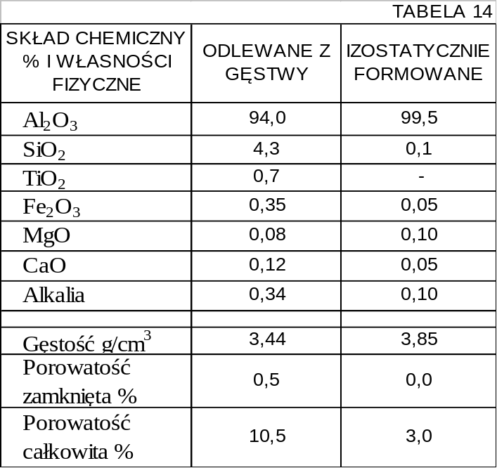

    - Materiały mulitowe.
Nie mogą być stosowane w kontakcie ze szkłem. Stosowane są w miejscach gdzie wymagana jest wysoka odporność na ścieranie. Bloki z mulitu odlewanego i z gęstwy oraz formowane izostatycznie stosowane są powyżej poziomu szkła, na nadbudowę pieca i w regeneratorach. Szczególnie zalecane są na nadbudowy pieców do topienia szkła E (włókno szklane).
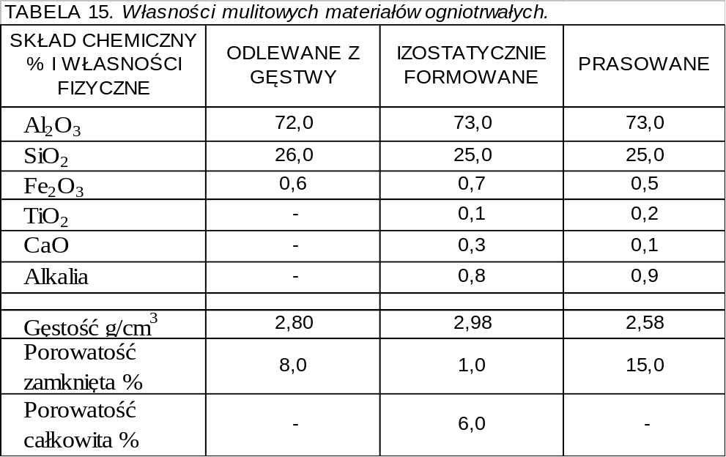

    - AZS – materiały ogniotrwałe glinowo – cyrkonowo – krzemionkowe.
Materiały ogniotrwałe AZS produkowane metodami prasowania i techniką prażenia termicznego mają skład chemiczny podobny do odlewanych. Materiały te mają jednak porowatość do 14 % i całkiem dobrą odporność na korozję, ale materiały topione są znacznie lepsze ze względu na brak porowatości. Materiały AZS o niskiej porowatości otrzymuje się przez izostatyczne prasowanie. Materiały te ze względu na strukturę gęstości i niską zawartość fazy szklistej są bardziej odporne na szok temperaturowy 1100 ÷ 1200 °C – zakres zmiany fazowej ZrO₂. Przedstawione w tabeli 16 składy chemiczne materiałów AZS są dostępne w sprzedaży ale sens informacyjny jest bardzo skromny.

    - AZS – materiały ogniotrwałe z wysoką zawartością ZrO₂.
Najbardziej odpornym materiałem ogniotrwałym na korozyjne działanie szkła jest tlenek cyrkonu ZrO₂. Tlenki glinu i krzemu są wypłukiwane z powierzchni bloków na styku ze szkłem, pozostaje zaś tlenek cyrkonu. Wzrost zawartości cyrkonu z 32 do 41 % poprawia odporność na korozję, dalsze zwiększanie nie daje już takiego efektu. Do specjalnych gatunków szkła boro – krzemowego i szkła E stosuje się bloki basenu z zawartością 94 % tlenku cyrkonowego. Podczas podgrzewania ZrO₂ zmienia siatkę krystobaliczną z ukośnej do tetragonalnej w temperaturze około 1150 °C i związane to jest ze zmniejszeniem objętości. Przy
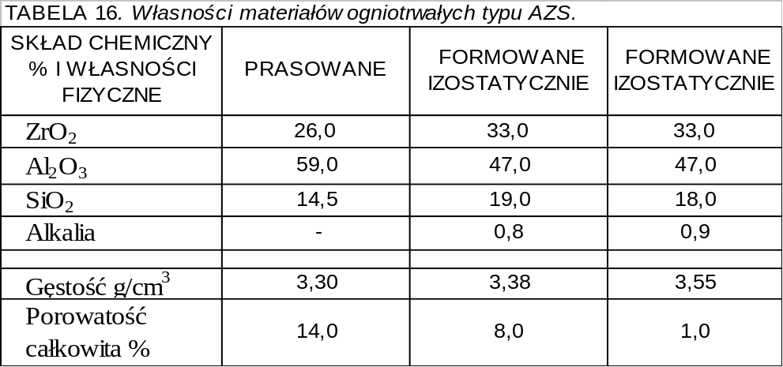

ochładzaniu mamy efekt odwrotny ale w temperaturze o 90 °C niższej (1060 °C). Rozszerzalność cieplna materiałów o wysokiej zawartości cyrkonu jest podobna ale materiałów o wysokiej zawartości ZrO₂ nie należy schładzać poniżej 1000 °C. Własności fizyko – chemiczne materiałów ogniotrwałych z wysoką zawartością tlenku cyrkonu zestawiono w tabeli 17.
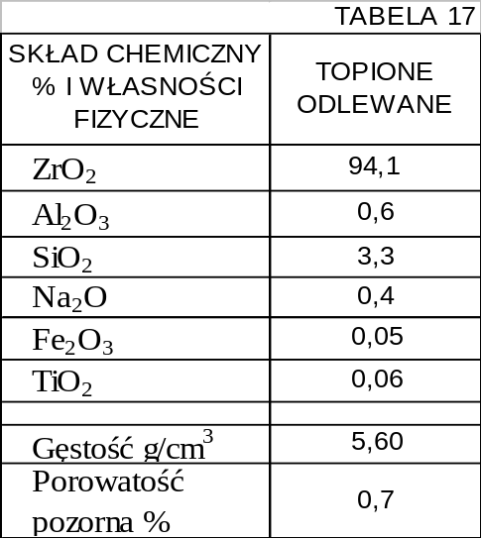

    - Materiały chromo – glinowe.
Materiały te wykonywane są metodami tradycyjnymi przez prasowanie i wypalanie, zawierają 10, 16, lub 30 % tlenku chromowego Cr₂O₃. Charakteryzują się bardzo wysoką odpornością na korozję na styku szkło – materiał ogniotrwały ( tlenek chromu związany jest z korundem w roztworze stałym ). Zastosowanie: w piecach do wytopu szkła E ( włókno ) na bloki basenu, płytki denne, koryta zasilaczy i na połączenie pieca z rekuperatorem. Własności fizyko – chemiczne tych materiałów zestawiono w tabeli 18.
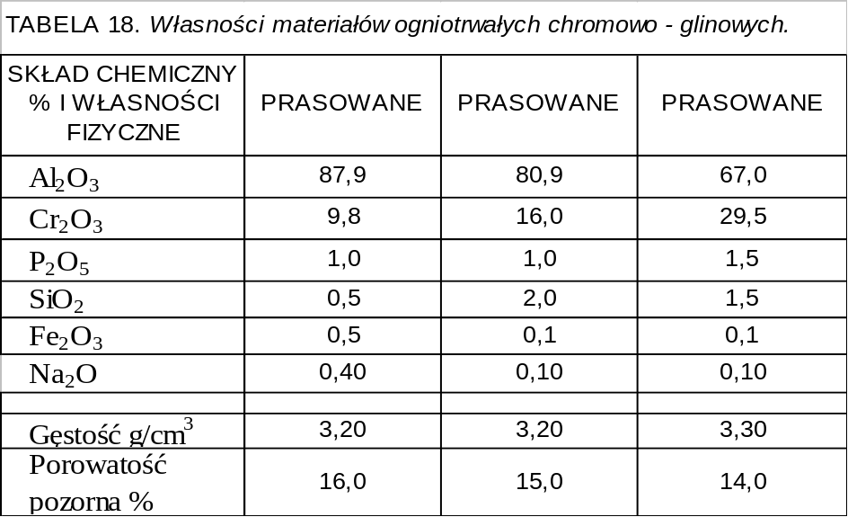

    - Topiona krzemionka.
Topiona krzemionka ma zastosowanie w przemyśle chemicznym jak również w szklarskim. Można stosować w części topliwnej pieca ale tylko przy topieniu szkieł o niskiej zawartości substancji zasadowych. W przypadku styczności szkła wysokoalkalicznego z blokiem z krzemionki topionej, na powierzchni bloku szybko powstają kryształy krystobalitu, które następnie jako odpryski wchodzą do szkła jako kamień. Odlewane z gęstwy lub z prażonego kruszywa krzemionki topionej, materiały ogniotrwałe mogą być stosowane w piecach szklarskich ponad poziomem lustra szkła.

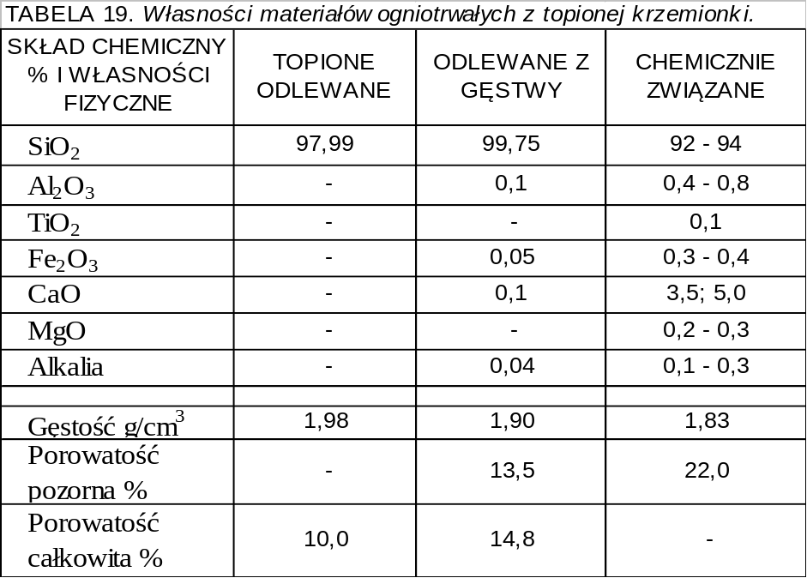

Do bardzo korzystnych własności materiałów ogniotrwałych z krzemionki topionej należy zaliczyć bardzo niską rozszerzalność cieplną i bardzo wysoką odporność na szoki termiczne. Materiały te można stosować więc na naprawy sklepień i ścian bocznych na gorąco w piecach szklarskich.

    - Materiały ogniotrwałe AZS z dodatkiem chromu.
Dodanie do topionych materiałów AZS tlenku chromu Cr₂O₃ powoduje zwiększenie odporności tych materiałów na korozję w styczności z topionym szkłem. Ze względu na silny efekt barwienia szkieł bezbarwnych na zielono, stosowanie tych materiałów jest ograniczone. Stosowane są na przepusty dla szkła sodowo – wapniowego i ołowiowego.
Laboratoryjne testy materiałów AZS z dodatkiem tlenku chromu Cr₂O₃ – 30% i tlenku cyrkonu ZrO₂ – 7% produkowane metodami prasowania wykazały, że ich odporność korozyjna na szkło ołowiowe jest porównywalna do materiałów AZS topionych. Te materiały można stosować szczególnie przy produkcji bazaltu i szkła zielonego. Własności fizyko – chemiczne materiałów AZS + Cr zestawiono w tabeli 21.

  - Materiały ogniotrwałe topione elektrycznie.
Korozja materiałów ogniotrwałych w styczności ze szkłem wzrasta wraz ze wzrostem porowatości. Faza szklista penetruje w głąb materiału powodując destrukcję struktury materiału ogniotrwałego. Dla specjalnych zastosowań wymagana porowatość materiału wynosi zero. Materiały ogniotrwałe o takich wymaganiach uzyskuje się przez obcinanie stopionego i ochłodzonego materiału lub bezpośrednio przez odlewanie stopu do form. Jest to jedyna różnica pomiędzy materiałami fusion cast i sink fused products.

    - Odlewane materiały ogniotrwałe.
      - Charakterystyka.
Nazwa materiałów ogniotrwałych jako topione odlewane produkty wskazuje, że nie są one produkowane na drodze ceramicznej. Surowiec jako zestaw odpowiednich składników jest topiony w piecu łukowym w temperaturze pomiędzy 1800 a 2400 °C w zależności od kompozycji wsadu (zestawu). Używane są formy piaskowe, grafitowe i stalowe chłodzone wodą.
Podczas odlewania stopu w formach piaskowych wymagana jest dla każdego odlewu nowa forma. W zależności od temperatury odlewanie w formie grafitowej może być wykonywanie dwukrotnie lub wielokrotnie. Formy metalowe wykorzystywane są wielokrotnie. Natychmiast po odlewaniu powierzchnia odlewu przechodzi w fazę stałą o kształcie ostatecznym. Następnie blok z materiału ogniotrwałego wyciągany jest z formy i ustawiany w tunelach odprężalniczych. Uformowane bloki znajdują się w specjalnych pojemnikach i są obsypane piaskiem lub grafitowym pudrem w celu redukowania szoku temperaturowego. W zależności od wielkości bloków proces ochładzania trwa do trzech tygodni. Po usunięciu piasku lub pudru i sprawdzeniu jakości blok jest gotowy do wysyłki. W zależności od procesu produkcyjnego na powierzchni bloków mogą występować pomarszczenia uniemożliwiające dobre połączenia (wiązania). Dlatego końcowy proces obejmuje obcinanie za pomocą pił diamentowych. Jako rezultat termicznego skurczu podczas chłodzenia odlewanych bloków są jamy usadowe. Specjalne procesy odlewania pomagają w pozycjonowaniu jamy usadowej w zależności od miejsca materiału w piecu. W materiałach standartowych jama usadowa sięga do połowy grubości bloku.
W pewnych zastosowaniach wymagane są bloki odlewane bez jamy usadowej. Uzyskuje się to przez powiększenie form. W odpowiednio powiększonej formie jama usadowa...... Bloki odlewane tym sposobem nie posiadają jamy usadowej i mają lepszą strukturę jednorodności ziarnistej.
Odlewane materiały ogniotrwałe posiadają wysoką gęstość i wysoki współczynnik przewodzenia ciepła ale są niezbyt odporne na szoki temperaturowe.
Na rys. 11 przedstawiono schemat produkcji materiałów topionych odlewanych. W tabeli 21 zestawiono własności fizyko – chemiczne najważniejszych materiałów ogniotrwałych topionych odlewanych.
Aktualnie na rynku dostępne są następujące materiały ogniotrwałe odlewane ze stopu płynnego ( roztopionego w wysokiej temperaturze) AZS 32, AZS 41, AZSC, FC mulit, wysokoglinowe, HFC cyrkonowe i FC magnezytowo – chromitowe. Własności tych materiałów zestawiono w tabeli 22.

      - Wygląd materiałów ogniotrwałych topionych odlewanych.
Dla użytkowników konwencjonalnych materiałów ogniotrwałych często niespodzianką inny wygląd materiałów topionych odlewanych. Dlatego opis standardowego bloku o zawartości 32 % ZrO₂ powinien udowodnić przydatność tych bloków. Producent zwraca szczególną uwagę na dokładność wymiarów w szczególności gdy blok stanowi część większej całości. Ceramiczne bloki odlewane są mniej regularne i gładkie w porównaniu z odlewami metalowymi. Wynika to ze znacznie wyższej temperatury procesu, lepkości roztopionej masy, szybkiemu tworzeniu się fazy stałej i reakcji pomiędzy formą a stopionymi materiałami ceramicznymi. Wymienione parametry wpływają na powstawanie następujących defektów: powierzchniowe pęknięcia, małe otworki, lekko postrzępione narożniki i krawędzie oraz powierzchniowe koraliki. Usterki te usuwane są w takim stopniu, że nie mają wpływu na jakość bloków.
Wnętrze bloku o zawartości 32 % ZrO₂ charakteryzuje się dwoma strefami: pierwsza od strony jamy usadowej – charakteryzuje się dużymi kryształami, druga strefa to gęsta użyteczna część bloku, którą można podzielić na kilka podstref z różną budową krystaliczną. Pierwsza zewnętrzna z bardzo małymi kryształkami, druga z większymi kryształami i trzecia wewnętrzna z różną segregacją krystaliczną. Wzajemne oddziaływanie poszczególnych warstw wewnątrz materiału jest nieistotne.

      - Własności materiałów ogniotrwałych topionych odlewanych.
Topione odlewane materiały ogniotrwałe mają zupełnie inne własności fizyczne w porównaniu z materiałami konwencjonalnymi z wiązaniami ceramicznymi. Topione materiały są kształtowane w krystaliczny szkielet bez strukturalnej seperacji. Własności podstawowych faz krystalicznych determinują fizyczne i mechaniczne własności. Typowe własności materiałów ogniotrwałych topionych zestawiono na rys. 13.
- Gęstość pozorna ( w przypadku gdy jama usadowa nie jest brana pod uwagę) jest bliska absolutnej gęstości. Porowatość jest w granicach od 2 do 4%.
- Współczynnik rozszerzalności liniowej jest uzależniony od jakości budowy krystalicznej głównych faz. Powinien znajdować się w przedziale 6 ÷ 4 x 10 ^{–6} to jest od 4 do 6 mm/1m długości.
- Współczynnik przewodzenia cieplnego jest większy jak materiałów konwencjonalnych o wiązaniach ceramicznych i wynosi około 317 W/m °C.
- Przewodność elektryczna jest bardzo niska przy niskiej temperaturze i rośnie wraz ze wzrostem temperatury. Dlatego należy zachować szczególną ostrożność podczas remontów na gorąco pieców z dogrzewem elektrycznym.
- Mechaniczna wytrzymałość w niskiej temperaturze jest bardzo wysoka i pozostaje taka aż do punktu mięknięcia.
- Twardość jest funkcją twardości głównej fazy krystobalicznej i generalnie jest bardzo wysoka.
- Korozja zależy od temperatury i składu chemicznego atakującego medium. Ważny więc jest dobór materiałów tak aby uzyskać znaczne wydłużenie czasu jego eksploatacji.
      - Zastosowanie.
Materiały ogniotrwałe topione odlewane są stosowane w obszarach kontaktu z topionym szkłem. Podstawowa część trzonu pieca powinna być wyłożona płytkami AZS 32. Ściany przewałowe należy wykonywać z AZS 41 lub jeżeli to możliwe z AZSC (rys. 14).
Standardowe materiały używane na ściany boczne to AZS 32, a dla pieców o wydajnościach topienia powyżej 2 tony/1m² 24h - AZS 41. wysokość bloków może dochodzić do 2000 mm. Budowę ściany bocznej przedstawia rys. 15. W miejscach szczególnego zagrożenia jak bloki elektrodowe, bloki bublingowe, bloki kieszeni zasypowej należy stosować bloki AZS 41 lub AZSC. Wyselekcjonowany materiał powinien uwzględniać typ szkła, wydajność topienia (kg/m² 24h), długość kampani.
Na przepusty (rys. 16) stosuje się materiały AZS 41 chociaż korzystniejsze jest stosowanie materiałów topionych odlewanych z 26 % Cr₂O₃.
W piecach szklarskich do topienia szkieł specjalnych takich jak boro – krzemowe, fluorowe, kryształowe i TV szkło, używa się materiałów HFC o zawartości ZrO₂ – 94 %. W piecach do topienia szkła E (włókno szklane) używa się materiałów AZSC o zawartości ZrO₂ – 26 %.
Wysoki poziom utleniania materiałów AZS zapewnia wysoką odporność na reakcje chemiczne, nadtopienie, korozję i rekomenduje stosowanie tych materiałów również na nadbudowę pieca (rys. 17). Na nadbudowe pieca należy stosować materiały AZS 32. Skomplikowane kształty tych materiałów (łuki, sklepienia) wymagają dokładnej obróbki wykończeniowej co znacznie podwyższa koszty. W niektórych piecach używane są również materiały topione wysoko glinowe.
Na części wyrobowe stosuje się materiały topione AZS 32 lub topione wysoko glinowe (rys. 18). Kiedy wymagany jest bardzo niski poziom wad szkła (pęcherzyki, kamienie) wymagane jest stosowanie na baseny części wyrobowych i koryta zasilaczy, topionych wysoko glinowych materiałów ogniotrwałych o zawartości minimum 95 % Al₂O₃. materiały topione AZS o zawartości 32 % ZrO₂ stosuje się również na wyłożenie regeneratorów (rys.19).
    - Materiały ogniotrwałe z topionej krzemionki.
Topiona krzemionka otrzymywana jest z piasku kwarcowego. Piasek kwarcowy topiony jest w piecu elektrycznym pomiędzy elektrodami grafitowymi. Przez obniżenie trzonu pieca do topienia krzemionki poniżej elektrod, topiona krzemionka przechodzi w fazę ciała stałego. Piasek kwarcowy dodawany jest od góry pieca równocześnie z obniżaniem trzonu pieca. Metoda ta pozwala na uzyskanie bloków z topionej krzemionki o wadze powyżej 2 ton. Produkt taki nazywany jest topioną krzemionką lub szkłem krzemionkowym o zawartości SiO₂ powyżej 98 %. Przez cięcie wytworzonych bloków uzyskuje się żądane kształty. Również z granulowanej topionej krzemionki można formować żądane bloki lub prostki. Topiona krzemionka ma minimalny współczynnik rozszerzalności cieplnej i dlatego materiały ogniotrwałe z topionej krzemionki mogą być stosowane w miejscach gdzie wymagany jest bardzo szybki wzrost temperatury. Topiona krzemionka w styczności z szeregiem związków chemicznych zawartych w szkle i przestrzeni roboczej pieców ulega stopieniu. Z tego powodu nie może być stosowana w miejscach gdzie występują duże obciążenia mechaniczne. Punkt mięknięcia zaczyna się od 1400 °C. Po długim nagrzewaniu w temperaturze ponad 1450 °C topiona krzemionka przechodzi proces dewitryfikacji do krystobalitu. Po dewitryfikacji, której towarzyszy zmiana objętości, punkt mięknięcia wynosi 1720 °C. Tak uformowane krystobalitowe materiały ogniotrwałe są bardzo czułe podczas ogrzewania i chłodzenia. Procesy rozgrzewania takich materiałów z topionej krzemionki należy prowadzić tak jak dla normalnych materiałów krzemionkowych.
  - Materiały izolacyjne.
    - Uwagi ogólne.
Ukształtowane materiały izolacyjne produkowane są w kształcie cegieł lub płyt. Materiały izolacyjne charakteryzują się niskim współczynnikiem przewodzenia ciepła i niską pojemnością cieplną. Obie te własności są rezultatem wysokiej porowatości. Pory stanowią zwykle od 45 % do 95 % materiału izolacyjnego. Materiał izolacyjny zawsze jest lepszy przy mniejszych porach wykluczających konwekcje wewnętrzną (konwekcyjne wewnętrzne przenoszenie ciepła). Współczynniki przewodzenia ciepła materiałów izolacyjnych zestawiono na rys. 19.
Standardowe materiały izolacyjne można podzielić na:
- cegły izolacyjne
- płyty izolacyjne i kształtne części izolacyjne
- materiały izolacyjne z włókien ceramicznych
- sypkie materiały izolacyjne
    - Izolacyjne materiały ogniotrwałe i cegły izolacyjne.
Oporność i gęstość pozorna materiałów izolacyjnych i cegieł izolacyjnych sklasyfikowana jest w tabeli 21 według ASTMC 155 i tabeli 22 według ISO 2245. Porowatość sklasyfikowanych materiałów izolacyjnych wynosi minimum 45 %. Klasyfikacja oparta jest na wynikach testów laboratoryjnych zakładających 2% dopuszczalny przyrost liniowy w danej temperaturze po 24 h lub po 12 h. Temperatury zastosowania materiałów izolacyjnych poszczególnych grup są zwykle 100 ˚ poniżej temperatury klasyfikacyjnej.
Generalnie materiały izolacyjne ogniotrwałe stosowane są w temperaturach eksploatacyjnych powyżej 1000˚C a materiały izolacyjne maksymalnie do temperatury 1000 ˚C. Trzeba pamiętać, że bardzo małe pory ulegają zasklepieniu już przy temperaturze 900 ˚ C co znacznie zmienia izolacyjność materiału. Bardziej szczegółowe zestawienie materiałów i cegieł izolacyjnych z uwzględnieniem podstawowego surowca do ich produkcji zgodnie z klasyfikacjami ASTM C155 i ISO 2245 zestawiono na rys.20. typowe własności fizyko – chemiczne materiałów ogniotrwałych izolacyjnych zestawiono w tabeli 22, według klasyfikacji ASTM C155.
    - Płyty i kształtowane produkty izolacyjne.
W technologii wyrobów termoizolacyjnych dąży się do uzyskania w tworzywie maksymalnej ilości porów, przy czym pożądane jest aby miały one charakter zamknięty i małe rozmiary co ogranicza konwekcje cieplną we wnętrzu wyrobu i obniża łączny współczynnik przewodzenia ciepła. Cel ten osiągany jest różnymi sposobami. Porowatą teksturę można uzyskać przez:
- wprowadzenie do masy, na wyroby, drobnozmielonych dodatków wypalających się ( trociny,...) lub dodatków sublimujących ( naftolen ) pozostawiających po sobie pustki w wypalanych materiałach
- przygotowanie drobnokomórkowej ...., następnie wprowadzenie do niej drobnoziarnistych składników masy, które osiadają i zastygają na ściankach pęcherzyków
- formowanie z mas zawierających porowate półprodukty takie jak perlit lub wermulit.
Metody te teoretycznie mogą być stosowane dla wszystkich rodzajów tworzyw ogniotrwałych, jednakże w praktyce ograniczają się do produkcji materiałów typu glinokrzemianowego od szamotu do korundowych. Własności fizyko – chemiczne porowatych wyrobów ogniotrwałych izolacyjnych zestawiono w tabeli 23.

    - Materiały izolacyjne z włókien ceramicznych.
Niska gęstość, pojemność cieplna, przewodnictwo cieplne, odporność na szoki temperaturowe są charakterystycznymi własnościami materiałów ogniotrwałych izolacyjnych z ceramicznych włókien. Włókna ceramiczne uzywane w konstrukcjach piecowych zwykle oparte są na systemie Al₂O₃ – SiO₂, Al₂O₃ – ZrO₂ - SiO₂ i rzadziej na Al₂O₃ – Cr₂O₃ - SiO₂. Włókna ceramiczne wykorzystywane są do uszczelniania połączeń, uszczelniania nieszczelności a szczególnie w urządzeniach podciśnieniowych. Z włókien ceramicznych wykonywane są maty i koce izolacyjne o różnej grubości i gęstości. Materiały te są wykorzystywane do izolacji ścian bocznych i sklepień pieców topliwnych jak również odprężalniczych. Standardowe własności materiałów z włókien ceramicznych zestawiono w tabeli 24.

    - Sypkie materiały izolacyjne.
Sypkie materiały izolacyjne dostarczone są w stanie sypkim i na miejscu budowy dodawane są odpowiednie płyny. Materiały te można podzielić według typu wiązań:
- WIĄZANIA CERAMICZNE – dopasowywanie i utwardzanie w czasie rozgrzewania pieca.
- WIĄZANIA HYDRAULICZNE – dopasowywanie i utwardzanie w temperaturze pokojowej.
- WIĄZANIA CEMENTOWE – dopasowywanie i utwardzanie w temperaturze pokojowej
- WIĄZANIA CHEMICZNE, ORGANICZNE I NIEORGANICZNE – dopasowywanie i utwardzanie przez reakcje chemiczne w temp. pokojowej.
  - Izolacja pieców szklarskich.
W przypadku stosowania izolacji pieca ważny jest odpowiedni dobór materiałów uwzględniający następujące kryteria:
- chemiczna obojętność na styku różnych materiałów;
- temperaturę pracy strony cieplejszej materiału izolacyjnego;
- wytrzymałość na ściskanie;
- wymagana sprawność cieplna pieca;
- czas eksploatacji;
- podgrzewanie powietrza w regeneratorach lub rekuperatorach w celu osiągnięcia założonej efektywności topienia;
- topiony w piecu typ szkła.
Przewodnictwo cieplne typowych materiałów izolacyjnych przedstawiono na rys. 21.
    - Izolacja sklepienia pieca części topliwnej.
W większości sklepenia szklarskich pieców topliwnych budowane są z wysokiej jakości klinów krzemionkowych. Izolacja składa się z porowatej krzemionki w układzie wielowarstwowym, nakrytej izolacyjnymi matami. Zewnętrzna izolacja materiałami z włókien ceramicznych znacznie zmniejsza straty ciepła do otoczenia jak również zapobiega korozji sklepienia wywołanej przez pyły z zasypywania zestawu. Izolacyjne cegły krzemionkowe układane są na sucho ale pokrywane są 25 mm warstwą izolacyjną z zaprawy wymieszanej z wodą. Również można sklepienie krzemionkowe izolować innymi materiałami izolacyjnymi typu krzemionkowego takimi jak: krzemiany wapniowe i glinokrzemiany. Izolacja ta może być przyczyną awarii w wyniku reakcji materiałów izolacyjnych z uszczelnieniem sklepienia ( dylatacji ) masami krzemionkowymi. Całość izolacji sklepienia pokrywa się matami z włókien ceramicznych i blachą aluminiową o grubości 0,3 mm.
    - Izolacja części wyrobowej.
Izolacja sklepienia krzemionkowego części wyrobowej powinna być wykonana następująco: pierwszy rząd porowata krzemionka, następnie lekka cegła izolacyjna 125 ( 23 ) i wilgotna warstwa z materiału sypkiego i mata izolacyjna. W tym przypadku używana lekka izolacja 125 ( 24 ) wynika ze znacznie niższej temperatury w części wyrobowej pieca w stosunku do części topliwnej.
    - Sklepienie regeneratorów.
Na sklepienia regeneratorów należy stosować izolację z porowatej krzemionki lub izolację wysoko - glinową lub korundową. Może być izolacja z materiałów elektrycznie topionych.
    - Sklepienie i ściany boczne palników.
Wymurówka podstawowa powinna być wykonana z materiałów mulitowych podstawowych lub elektrycznie topionych. Materiał izolacyjny bezpośrednio przylegający do materiałów podstawowych powinien być wysokiej jakości a na zewnątrz płyty z włókien ceramicznych.
    - Trzon palników – płyta podpalnikowa.
Podstawowy materiał pozostający w styczności ze spalinami odlotowymi z pieca stanowi mulit lub inny materiał elektrycznie topiony. Izolacja zaczyna się od stalowej podstawy ( supportu ) i jest następująca:
- płyta izolacyjna
- cegła izolacyjna 125 ( 23 )
- cegła izolacyjna 145 ( 26 )
- cegła glinokrzemianowa o zawartości Al₂O₃ 42 % lub 50 %.
    - Nadbudowa części topliwnej pieca.
Jeżeli nadbudowa czyli ściany ogniowe zbudowane są z materiałów AZS to pierwsza warstwa izolacji na materiały AZS mają być 42 % materiały glinowe, następnie materiały izolacyjne odporne na wysokie temperatury 145 ( 26 ) lub 125 ( 23 ) i krzemianowo wapniowe płyty.
Jeżeli ściany ogniowe wykonane są z wysokojakościowych materiałów krzemionkowych to podstawowa izolacją jest porowata krzemionka i płyty z krzemianu wapniowego.
    - Trzon ( dno ) części topliwnej pieca.
Trzon części topliwnej stanowi wielowarstwową konstrukcje:
- blacha perforowana;
- dwie warstwy wysokojakościowych bloków izolacyjnych zwykle o grubości 75 mm. Materiały te muszą mieć wysoką odporność na ściskanie;
- materiały sylimanitowe ( najlepiej odlewane );
- AZS beton;
- AZS płytki.
    - Ściany boczne basenu części topliwnej pieca.
Ściany boczne basenów topliwnych wykonywane są z bloków ogniotrwałych topionych odlewanych i są izolowane w wielu kombinacjach:
- materiały cyrkonowe + izolacja;
- wysoko temperaturowa cegła + izolacja;
- odlewane wysokoglinowe materiały + izolacja z materiałów topionych.
Należy zawsze pozostawić nie izolowaną góre bloków, 250 mm od górnej lini bloków cyrkonowych.
    - Trzon części wyrobowej pieca.
Normalna izolacja od dołu to zwykle dwie warstwy materiałów izolacyjnych o dużej wytrzymałości na ściskanie ( 2 x 75 mm ). Następnie układa się odpowiednie warstwy cegieł ( glinowych, sylimanitowych ) w celu uzyskania odpowiedniego poziomu części wyrobowej pieca. Później kładziona jest warstwa betonu i płytki wykładzinowe AZS.
    - Nadbudowa części wyrobowej.
Nadbudowa części wyrobowej wykonywana jest z materiałów ogniotrwałych krzemionkowych. Izolacje stanowi porowata krzemionka lub izolacja 125 ( 23 ) i na tej izolacji są stopniowo układane cegły z ziemi okrzemkowej lub krzemianu wapniowego.
    - Bloki boczne basenu części wyrobowej.
Jeżeli basen części topliwnej wykonany jest z materiałów ogniotrwałych topionych odlewanych to pierwszą warstwę izolacyjna stanowią cegły glinokrzemianowe o zawartości 37 % Al₂O₃ z płytami izolacyjnymi z włókien ceramicznych.
Jeżeli basen wykonany jest z materiałów sylimanitowych to izolacje wykonuje się z materiałów izolacyjnych 125 ( 23 ).
    - Ściany regeneratorów.
Dolna część regeneratorów zbudowana jest zwykle z cegieł o zawartości 37 % Al₂O₃ i izolowana materiałami izolacyjnymi 110 ( 20 ) lub 125 ( 23 ) i cegła z ziemi okrzemkowej.
Górna część regeneratorów zbudowana bywa z materiałów glinokrzemianowych o zawartości 42 % Al₂O₃, izolacji 145 ( 26 ) lub 125 ( 23 ) i cegły z ziemi okrzemkowej. Na zewnątrz ściany regeneratorów wykładane są materiałami izolacyjnymi z włókien ceramicznych.
Na sklepienia i ściany regeneratorów stosuje się również materiały magnezjowe i chromitowo – magnezjowe – rozdz. 2.3.5 i rys. 7. Na rys. 22 przedstawiono typowy układ materiałów ogniotrwałych i izolacyjnych w piecu szklarskim regeneracyjnym.

3.0 OBLICZENIA CIEPLNE STRAT CIEPŁA PRZEZ OBMURZA PIECÓW SZKLARKICH.
3.1 Uwagi ogólne.
Ruch ciepła przez przewodzenie może być ustalony lub nieustalony. W pierwszym przypadku temperatura w każdym punkcie rozpatrywanego ciała jest niezmienna w czasie. Mówimy wtedy, że pole temperatury jest funkcją tylko położenia punktu w przestrzeni t=f(x,y,z). W drugim przypadku pole temperatury jest nie tylko funkcją położenia punktu ale i czasu t=f(x,y,z,τ).
W piecach szklarskich procesy topienia, odprężania odbywają się w stałych temperaturach więc mamy do czynienia z ustalonymi warunkami ruchu ciepła.
3.2 Ruch ciepła przez przewodzenie.
3.2.1 Ściana pojedyncza bez izolacji.
Kierunek przepływu ciepła

TEMPERATURA
t₁
Δτ
strona ciepła
t₂
λ
strona zimna

GRUBOŚĆ ŚCIANY
S

Rys. 23 Przepływ ciepła przez ściankę jednowarstwową.
Ilość ciepła przepływająca w jednostce czasu możemy wyrazić następująco:
Q = F • λ/S ( T₁ - T₂ ) [ W/m²K]
w watach albo kJ/h lub kcal/h.
Oznaczenie:
1 kcal = 4,1868 kJ
1 W = J/s – jeden watt = jeden Joul przez sekundę
λ kcal/ m h ˚K = 4,1868 kJ/ m h ˚K = 1,163 W/m˚C
F [m²] – pole powierzchni przepływu ciepła
S [m] – grubość ścianki

3.2.2 Ściana wielowarstwowa.

TEMPERATURA
Kierunek przepływu ciepła

t₁
t₂
t₃
strona ciepła
strona zimna

t₄

GRUBOŚĆ ŚCIANY
S₁
S₂

S₃

Rys. 24 Przepływ ciepła przez ścianę wielowarstwową.
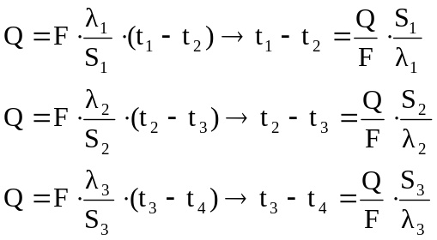Ściana wielowarstwowa składa się z kilku warstw materiałów o różnych własnościach fizyko – chemicznych. Przez każdą ścianę przechodzi ta sama ilość ciepła Q co można zapisać następująco:

Dodając w/w równania stronami otrzymamy równanie na przewodzenie ciepła przez ściankę wielowarstwową:
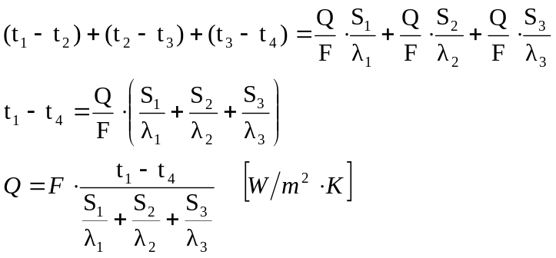
3.3 Ruch ciepła przez konwekcje.
Przejmowanie ciepła przez konwekcje odbywa się pomiędzy czynnikiem gazowym (powietrze, spaliny, para) a ścianą pieca.

t_{a}

t_{w}
t_{z}
t_{o}
SPALINY
POWIETRZE

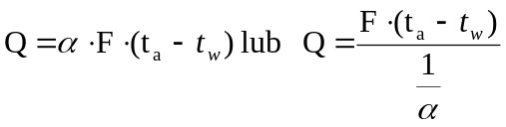Ilość ciepła przejmowanego przez konwekcję można wyrazić równaniem:

Ruch ciepła przez konwekcję odbywa się w ten sposób, że cząsteczki gazu lub płynu ulegając przemieszczeniu ku ścianie stykają się z nią i oddają jej ciepło. W ten sposób ciepło jest przenoszone mechanicznie przez prądy czynnika. Ruch ciepła od czynnika gazowego lub płynu ku ścianie nazywa się wnikaniem ciepła. Wyrazem intensywności tego ruchu jest współczynnik wnikania ciepła α wyrażony w W/m² K.
3.3 Ruch ciepła przez promieniowanie.
Ten rodzaj ruchu ciepła polega na emisji i absorbcji energii promienistej, którą jedno ciało oddaje drugiemu przez warstwę przeźroczystego środowiska lub przez próżnie. Zgodnie z prawem Stefana – Bolzmana emisyjność ciała stałego można wyrazić wzorem:
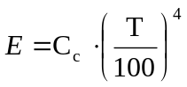
Współczynnik radiacji C_{c} zależy od rodzaju ciała. Ciała o najlepszej absorbcji lub emisji nazywamy ciałami doskonale czarnymi i dla nich współczynnik C_{c} = 5,77 W/m² K. Dla ciał nie doskonale czarnych, zwanych szarymi, współczynnik radiacji C_{s} jest mniejszy. Stosunek współczynnika radiacji ciała szarego do współczynnika radiacji ciała czarnego nazywamy współczynnikiem emisyjności ε.
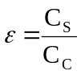

3.5 Przepływ ciepła przez ściany pieców – przenikanie ciepła.
3.5.1 Przenikanie ciepła przez ściany bez izolacji cieplnej.
Przypuśćmy, że ciepło wnika od medium 1 do ścianki płaskiej, następnie jest przewodzone przez ścianę a wreszcie zostaje oddane medium 2. Jest to proces przenikania ciepła przez ścianę pojedynczą przedstawiony na rys. 26.

t_{i}
konwekcja na zewn. pieca
α_{i}
promieniowanie
t₁
t_{z}
konwekcja wewn. pieca
t_{o}
λ
na zewnątrz pieca
α_{o}
promieniowanie

wewnątrz pieca
MEDIUM 1 - PIEC
MEDIUM 2 - OTOCZENIE
S

Rys. 26 Przenikanie ciepła przez pojedynczą ścianę pieca.
Następujące wartości są znane:
- temperatura t_{i} medium 1 i temperatura t_{o} medium 2;
- współczynniki wnikania ciepła α_{i} i α_{o};
- grubość ściany S i współczynnik przewodzenia ciepła λ.
Należy obliczyć temperatury t₁ i t₂ oraz ilość ciepła Q jaka przenika przez pojedynczą ściankę.
W stacjonarnych warunkach jakie występują w piecach szklarskich przepływ ciepła od medium 1 do ścianki jest identyczne jak przepływ ciepła przez ściankę i odbiór ciepła na zewnątrz przez medium 2. Proces ten można wyrazić następującymi równaniami:
- od wewnątrz pieca do ścianki:

- 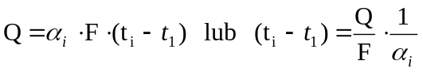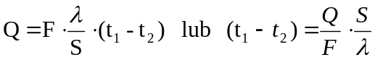przewodzenie ciepła przez ściankę:

- 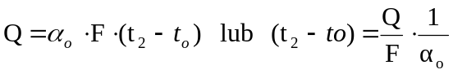oddawanie ciepła na zewnątrz:
Dodając stronami te równania otrzymujemy:
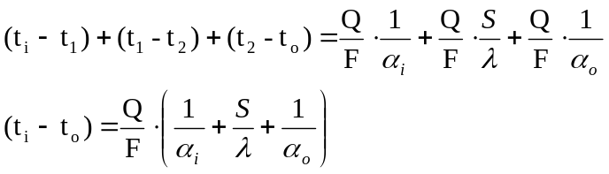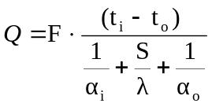lub ilość przenikanego ciepła:

